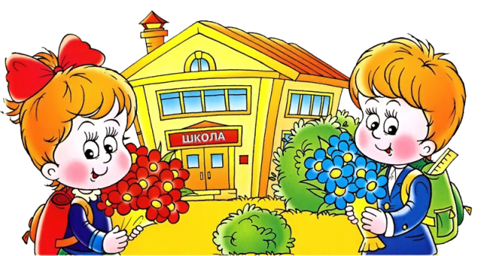

Готовність дитини до школи

Психологічна готовність до навчання включає:

- інтелектуальну;
- мотиваційну;
- вольову;
- комунікативну;
- розвиток дрібної моторики руки.

Поради батькам: як підготувати дітей до школи
Психологічна готовність дитини до шкільного навчання полягає в тому, щоб до часу вступу до школи в неї склалися психологічні риси, які властиві школяру.
А в дошкільному віці виникають поки тільки задатки цього перетворення в учня: бажання вчитися, стати школярем, уміння керувати своєю поведінкою і своєю діяльністю, достатній рівень розумового розвитку і розвитку мови, наявність пізнавальних інтересів і, звичайно, знань і навичок, необхідних для шкільного навчання.
Що можна і чого не можна робити до школи?
Зовсім не слід:
- змінювати режим дня дитини: позбавляти її денного сну, довгих прогулянок, ігор;
- оцінювати все, що робить малюк, так, як оцінюється діяльність учня;
- «проходити» з дитиною програму першого класу, насильно замінюючи гру навчанням.

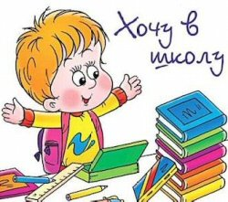

Необхідно:
- прищепити дитині інтерес до пізнання довкілля, навчити спостерігати, думати, осмислювати побачене і почуте;
- навчити її долати труднощі, планувати свої дії, цінувати час. Учити дитину слухати і чути оточуючих, поважати чужу думку, розуміти, що власні бажання потрібно узгоджувати з бажаннями інших людей, прагнути реально оцінювати свої дії і досягнення.
- що знає дитина про себе (прізвище, ім'я, адресу), про свою родину (як звуть батьків, ким вони працюють, що роблять на роботі), про своє село, місто, вулицю (трохи історії, назви вулиць, важливі місця, видатні люди);
- що знає про явища природи: пори року, їх послідовність (яка пора року настане після літа, а яка після весни, назвати всі по порядку), місяці кожної пори року, їх загальна кількість і послідовність; дні тижня, частини доби; про Сонце, дощ, сніг, урожай, що таке борошно, цукор і як їх роблять, із чого роблять хліб;
- що знає дитина про світ;
- улюблені книжки, музика, вірші, казки, оповідання, письменники, художники, композитори;
- що знає про дорослих людей: за віком, професіями, які бувають люди вдома і на роботі, серед людей, на вулиці — за своєю вихованістю-невихованістю; добротою, чуйністю-байдужістю; яких людей треба поважати, а яких боятися; звідки, на думку дитини, беруться порядні й непорядні люди;
- що знає дитина про сучасну техніку, транспорт. Перш, ніж почати читати, дитина повинна навчитися слухати, із яких звуків складаються слова, які вона промовляє. Вона має навчитися робити звуковий аналіз слів.

І найголовніше підтимувати своїх дитей у будь – яких починяння, адже в цей період вони як ніколи потребують вашої підтимки та любові!

